گزارشکار اول به نام خدا علیرضا نوران

پاسخ سوال اول :

در این نرم افزار سیم های 10 ، 11 ، 31 وجود ندارد و برای راه اندازی یک میکرو کنترل ،  
برای راه اندازی روش کافی است همانند تنها پایه ی VCC از یک میکروکنترلر AVR را به 5+ ولت و پایه ی GND را به زمین (Ground)  متصل کنیم . اما روش کامل تر راه اندازی میکروکنترلر AVR ، راه اندازی این میکروکنترلر همراه با مدار RESET است که به ما این قابلیت را می دهد که در صورت رخ دادن مشکلات ناخواسته در زمان اجرای برنامه میکروکنترلر خود را دوباره راه اندازی کرده و درصدد رفع این مشکلات برآییم. فایل پروتئوس برای این سوال وجود دارد .

پاسخ سوال دوم :

برای مدار ریست ، باید مقدار مقاومت 10 کیلو اهم و مقدار خازن 100 نانو فاراد باشد .  
در شکل زیر مدار ریست آورده شده است .

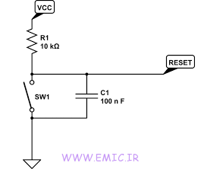

پاسخ سوال سوم :

مقاومت پول آپ (Pull-up) و پول داون (Pull-down) معمولا برای بایاس صحیح ورودی گیت‌های دیجیتال استفاده می‌شوند. در واقع این مقاومت‌ها زمانی که ورودی وجود نداشته باشد، از شناور ماندن (Floating) و دریافت مقادیر تصادفی (Random) جلوگیری می‌کنند.